## 

## **TISKOVÁ ZPRÁVA** **6. února 2025**

**Crescon spustil v Peci pod Sněžkou výstavbu horských apartmánů Zahrádky 1000**

***Při koupi na investici mohou přinést zhodnocení až 9 %***

**Společnost Crescon zahájila stavební práce na novém apartmánovém domě, který vyroste přímo u sjezdovky Zahrádky v Peci pod Sněžkou. Na místě chátrající šestipatrové chaty vznikne do konce roku 2026 rezidence Zahrádky 1000 s 33 exkluzivními apartmány. Aktuálně jich ke koupi zbývají už jen zhruba dvě třetiny. O správu a pronájem kompletně vybavených jednotek se postará místní hotelový operátor, který zajistí komplexní profesionální servis. Projekt charakterizuje nejen komfortní bydlení v nejvyšším standardu a prémiové zázemí, ale i atraktivní návratnost investice. Zhodnocení může dosáhnout cca 6 až 9 % ročně.**

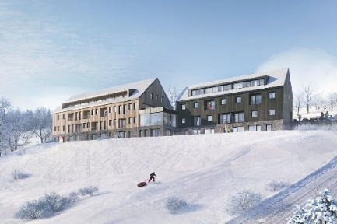*„První fáze projektu zahrnuje demolici stávajícího objektu. Vzhledem k unikátnímu umístění přímo na sjezdovce čekáme, až nám počasí dovolí dokončit bourací práce, na které navážeme zahájením stavby v rustikálním duchu, o níž se postará vybraný generální dodavatel – stavební firma Ječmínek,“* popisuje harmonogram Radek Zábrodský, ředitel společnosti [Crescon](http://www.crescon.cz/), a doplňuje: „*Návrh z dílny studia Labor13 rozděluje stavbu na dva menší objekty s tradičně orientovanou střechou ve směru vrstevnic, díky čemuž stavba přirozeně zapadne do okolní zástavby krkonošských horských bud."* Nový projekt zahrne 33 plně vybavených a zařízených apartmánů v dispozicích od 1+kk po 4+kk. Součástí většiny z nich se stanou lodžie, ve spodních podlažích pak terasy. Vybrané jednotky budou mít také přípravu na vlastní saunu. Samozřejmostí jsou vysoké standardy a kvalitní materiály, k nimž patří dřevěné podlahy či velkoformátové obklady. Tepelný komfort zajistí podlahové vytápění, které budou pohánět plynové kotle.

**Kombinace zajímavého výnosu, vlastního využití a profesionální správy**

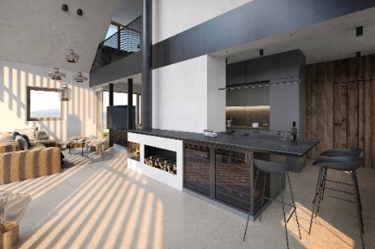Projekt [Zahrádky 1000](https://www.crescon.cz/cs/projekty/zahradky-1000) reaguje na rostoucí poptávku po skutečně kvalitním ubytování v tuzemských horských střediscích. „*Pec pod Sněžkou patří díky umístění v centru Krkonošského národního parku k dlouhodobě nejvyhledávanějším horským destinacím v České republice. Poptávka je proto obrovská, což dokazuje obsazenost pronajímaných apartmánů, která zde dosahuje vysokých čísel v zimní i v letní sezóně,"* vysvětluje Radek Zábrodský a dodává: *„Dle našich propočtů mohou budoucí majitelé počítat při zhruba 40% až 60% obsazenosti s roční návratností 3 až 4 %. Nezanedbatelný je též růst hodnoty nemovitosti v čase, který je v této lokalitě 3 až 5 %, což ve výsledku přinese majitelům roční zhodnocení 6 až 9 %. Nové nemovitosti v Krkonoších tak aktuálně svým zhodnocením převyšují i hlavní město. V této kombinaci hovoříme tedy o bezpečné investici, kterou si navíc lze opravdu užít.“*

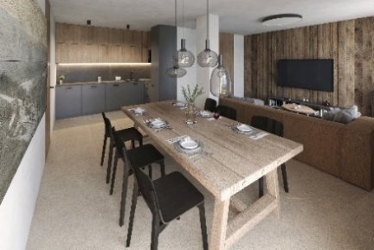O veškerou správu pronájmů se navíc postará zkušený místní provozovatel, který zajistí kompletní servis včetně úklidu i předávání apartmánů hostům. Majitelé se tak nemusí o nic starat a současně mohou nemovitost využívat pro vlastní rekreaci. Pro firemní investice je zajímavá rovněž možnost odpočtu DPH, což lze začlenit do podnikatelské strategie.

**Nadstandardní vybavení pro celoroční využití**

Projekt nabídne vlastníkům i návštěvníkům široké spektrum společného zázemí. Součástí budov bude wellness se saunou, odpočinkovou zónou a vířivkou, společenská místnost s prosklenou stěnou a výhledem na malebné horské panorama, kolárna / lyžárna či sklepní kóje pro bezpečné uložení sportovního vybavení. Chybět nebude ani recepce. V zimních měsících počítá správce se zajištěním dopravy.

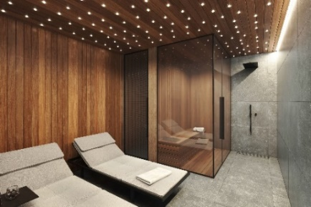*„Alfou a omegou fungování všech našich rekreačních nemovitostí je právě nabízená kvalita a množství služeb, které mimo jiné zajistí vysokou obsazenost projektů i mimo hlavní sezonu. V loňském roce jsme například dokončili luxusní projekt* [*Aldrov Resort*](https://www.aldrovresort.cz/) *v krkonošských Vítkovicích, který zahrnuje bohatou infrastrukturu vč. wellness zóny s bazénem, vířivkou a saunovým světem, fitness, dětské herny, recepce, restaurace nebo konferenčních prostor. Úspěšná pilotní sezóna pak potvrdila velký zájem o pronájmy prodaných apartmánů. Věříme, že projekt Zahrádky 1000 bude obdobně úspěšný. Milovníci outdoorových sportů si zde rozhodně přijdou na své,“* doplňuje ředitel společnosti Crescon.

**Lukrativní lokalita ve výšce 1 000 metrů nad mořem**

Zahrádky 1000 se nachází přímo uprostřed sjezdovky a lokalita navíc poskytuje jeden z nejhezčích výhledů na Sněžku. Projekt nabízí spojení horského klidu a dostupné infrastruktury. Zatímco samotná rezidence poskytuje ničím nerušené soukromí, v nedaleké Peci pod Sněžkou se nacházejí veškeré potřebné služby od restaurací a obchodů až po širokou nabídku volnočasových aktivit včetně krytého bazénu či bobové dráhy. K dispozici jsou také půjčovny sportovního vybavení anebo lyžařské školy.

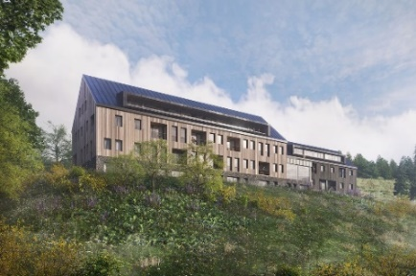V letních i zimních měsících si na své přijdou milovníci aktivního odpočinku a konceptu ski in & out, a to díky přímému napojení jak na sjezdovku Zahrádky, tak na nespočet okolních turistických a cyklistických tras. Příznivci horské turistiky mohou rovnou vyrazit na túry vedoucí k ikonickým místům Krkonoš – ať už na vrchol Sněžky, k Obřímu dolu nebo k Černohorskému rašeliništi. Popularitu lokality podtrhuje dobré dopravní spojení s Prahou, odkud cesta autem trvá cca 100 minut.

***Developerská společnost CRESCON a. s.*** *byla založena v roce 2008. Opírá se o dlouholeté předchozí zkušenosti a know-how svých kmenových pracovníků. Společnost se zaměřuje nejen na development bytových, kancelářských a obchodních objektů, ale také na stavby pro veřejný sektor a kompletní rozvoj územních a infrastrukturních celků. Při realizaci projektů garantuje kvalitu, vysoce profesionální přístup a nadstandardní, klientsky orientovaný servis. V současné době tvoří její portfolio více než 20 projektů převážně v Praze a blízkém okolí, realizuje také projekty horských apartmánů.*

***Další informace:***

**Crest Communications**

Marcela Kukaňová, tel.: +420 731 613 618, [marcela.kukanova@crestcom.cz](mailto:marcela.kukanova@crestcom.cz)

Michaela Muczková, tel.: +420 778 543 041, [michaela.muczkova@crestcom.cz](mailto:michaela.muczkova@crestcom.cz)

[www.crestcom.cz](http://www.crestcom.cz)**;** [www.crescon.cz](http://www.crescon.cz)